Amazone Fronttank FT 1502 mit UF 1602 und 2002

Der preisgünstige Selbstfahrer mit bis zu 3.500 Liter und Füllstands-Management
Nachdem Amazone seit einigen Jahren sehr erfolgreich den Fronttank FT 1001 anbietet, wurde das Produktprogramm um den FT 1502 erweitert. Durch den Fronttank FT 1502 kann das Behältervolumen der Anbaufeldspritze UF 02 sehr einfach um 1.500 Liter erweitert werden. Somit verfügt beispielsweise eine UF 2002 in Verbindung mit dem FT 1502 über ein Behältervolumen von 3.500 Liter. Dank des optionalen FlowControl⁺ und der kompakten Bauweise ist der Fronttank die ideale Lösung zur Kapazitätserweiterung der UF 02.
Durchdachte Bauweise für höchste Sicherheit
Ob auf dem Hof oder in der Scheune: Für die kompakte Kombination auf Transportrollen gibt es immer einen entsprechenden Abstellplatz. Die einfache Handhabung überzeugt schon nach wenigen Einsätzen. Die ordnungsgemäße Innenreinigung der Spritzenkombination wird durch den 350 Liter großen Spülwassertank der UF 02 vorgenommen. Beim Transport spielt die kompakte Spritzen-Traktor-Einheit ihre Vorteile aus, gerade bei engen Ortsdurchfahrten.
Füllstands-Management FlowControl⁺
Die Besonderheit des FT 1502 beruht auf der 100%igen Integration des Fronttanks in die Anbauspritze über das elektronische Füllstands-Management FlowControl⁺ im ISOBUS-Terminal. Technische Basis für FlowControl⁺ sind die beiden elektronischen Füllstandsmesser im Fronttank und Heckbehälter und zwei Hochleistungsinjektoren. Diese werden durch eine zusätzliche 150 l/min Pumpe an der UF betrieben. Die Transferleistung in jede Richtung beträgt bis zu 200 l/min. Durch das permanente Umpumpen zwischen dem Fronttank und Hecktank ist die Spritzflüssigkeit immer ideal homogenisiert. Das ISOBUS-Terminal steuert automatisch den Flüssigkeitskreislauf, sodass immer eine optimale Gewichtsverteilung herrscht. Eine zu frühe Entlastung der Vorderachse wird verhindert. Beim Befüllvorgang werden dank FlowControl⁺ automatisch beide Tanks gefüllt und bei der Entleerung automatisch beide Tanks entleert. Zum Schluss erfolgt auch die Reinigung beider Tanks.
Mit der manuellen Steuerung ist es möglich, die Automatikfunktion des FlowControl⁺ abzuschalten und den Fronttank nur zum Transport von zusätzlichem Spülwasser oder Brauchwasser zu nutzen. Praktischerweise unterstützt die FlowControl⁺ Pumpe den Befüllvorgang der UF 02 zusätzlich, sodass eine maximale Ansaugleistung von bis zu 400 l/min der Gesamtkombination möglich ist.
Interessante Alternative zum Selbstfahrer
Mit bis zu 3.500 Liter Tankvolumen kann das Gespann aus UF 02 und FT 1502 in Kombination mit einem modernen Traktor eine interessante Alternative zum Selbstfahrer sein. Für diese Selbstfahrerkombination sprechen der Preis und die zusätzliche Nutzung des Traktors für andere Arbeiten.

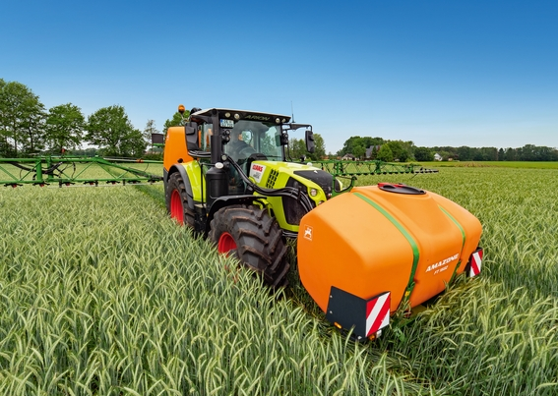
Bild: 01_FT1502_UF2002.jpg
Mit dem Amazone Fronttank FT 1502 lässt sich die UF 2002 auf 3.500 Liter Fassungsvermögen vergrößern.
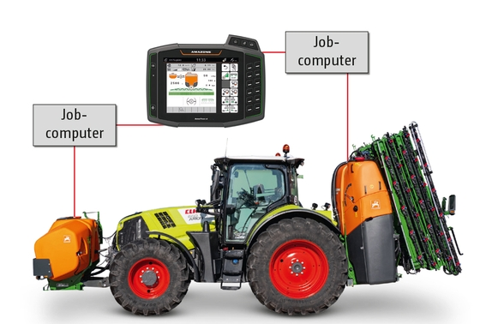
Bild: 02_Fluessigkeitskreislauf_FT1502_UF2002_de.jpg
Das Bedien-Terminal steuert den Flüssigkeitskreislauf. Erst wenn der Füllstand der Anbauspritze die 30%-Grenze erreicht, wird Spritzflüssigkeit aus dem Fronttank nach hinten gepumpt.

